ІІ (міський) етап Всеукраїнської олімпіади з хімії
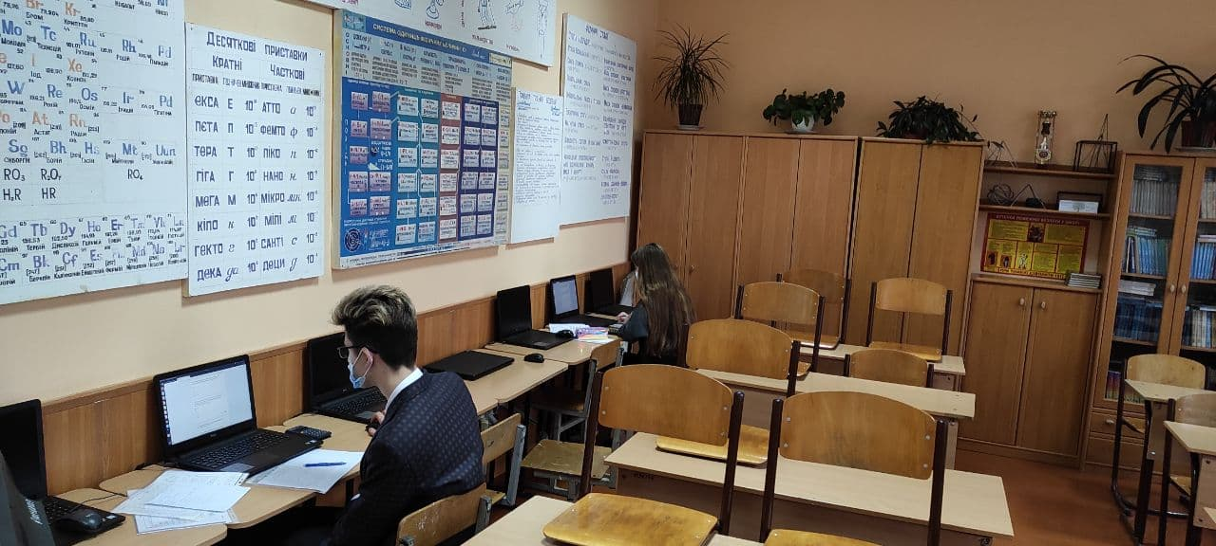
20 листопада 2020 року на базі Чорноморської гімназії № 1 відбулася міська олімпіада з хімії. Змагання проводилося в двох форматах: для учнів 8-9 класів в очній формі, для учнів 10-11 класів – у дистанційній формі. В олімпіаді взяли участь, виключно за власним бажанням, 33 учні з різних шкіл міста. Протиепідемічні заходи були забезпечені адміністрацією гімназії. Завдання для проведення олімпіади надані КЗВО «Одеська академія неперервної освіти Одеської обласної ради».
Для організації олімпіади і перевірки олімпіадних завдань були залучені 4 вчителі хімії. Голова оргкомітету – Карюк Є. О., голова журі – Мєшкова О. М.
За результатами олімпіади визначені призери за паралелями:
8 класи:
І місце – Прасолов Олександр, учень гімназії № 1 (вч. Мєшкова О. М.)
Євлан Владислав, учень гімназії № 1 (вч. Мєшкова О. М.)
ІІ місце – Шумська Світлана, учениця ЗОШ № 4 (вч. Богданова О. Б.)
ІІІ місце – Бичкова Анастасія, учениця ЗОШ № 3 (вч. Павловська Ю. О.)
Мамонтов Максим, учень ЗОШ № 3 (вч. Павловська Ю. О.)
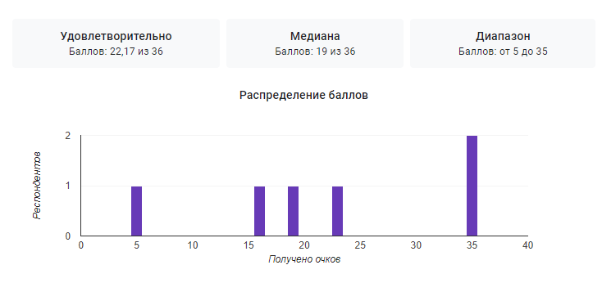

9 класи:
І місце – Барінов Дмитро, учень ЗОШ № 3 (вч. Гордієнко Л. А.)
ІІ місце – Гузеря Соф’я, учениця гімназії № 1 (вч. Морозова О. Г.)
Єфімченко Олена, учениця гімназії № 1 (вч. Морозова О. Г.)
ІІІ місце – Лялін Вадим, учень ЗОШ № 3 (вч. Павловська Ю. О.)
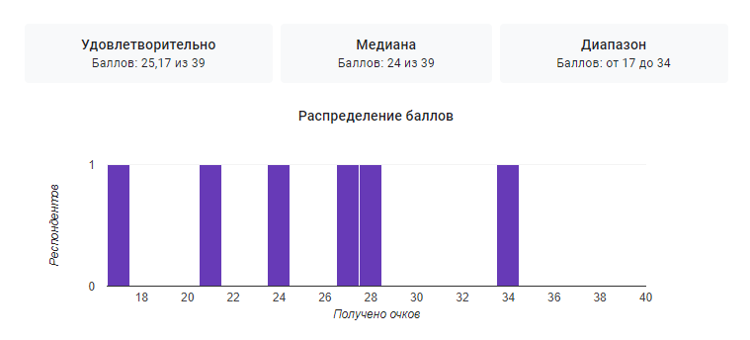
10 класи:
І місце – Шпак Марія, учениця ЗОШ № 6 (вч. Мухіна О. В.)
ІІ місце – Болтян Матвій, учень гімназії № 1 (вч. Морозова О. Г.)
ІІІ місце – Панська Таїсія, учениця гімназії № 1 (вч. Морозова О. Г.)
Шипіцина Анастасія, учениця гімназії № 1 (вч. Морозова О. Г.)
Гнєдова Владислава, учениця ЗОШ № 4 (вч. Богданова О. Б.)
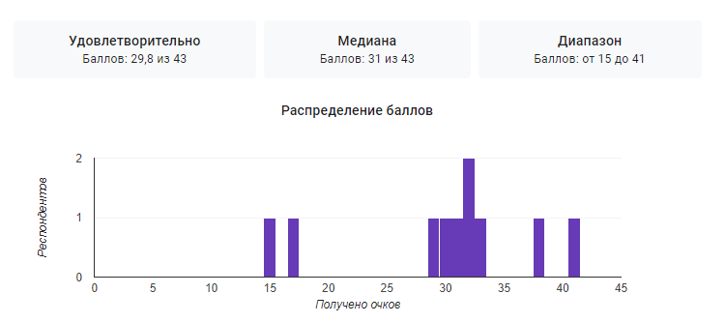
11 класи:
І місце – Кушнірук Маргарита, учениця ЗОШ № 7 (вч. Пуга В. Д.)
ІІ місце – Радченко Христина, учениця гімназії № 1 (вч. Морозова О. Г.)
ІІІ місце – Гюндогду Даніїл, учень гімназії № 1 (вч. Морозова О. Г.)
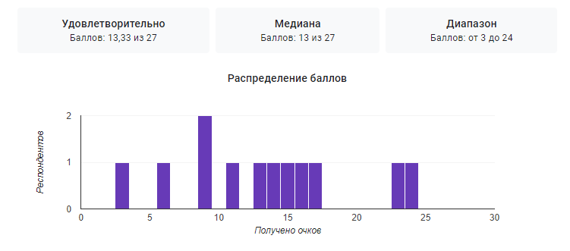
Призери міського етапу тепер можуть готуватися для участі у обласному етапі, який відбудеться у січні 2021 року. Бажаємо успіхів!
Оргкомітет олімпіади висловлює подяку учителям, які підготували учнів до змагання, які взяли участь в організації і проведенні олімпіади, а також адміністрації Чорноморської гімназії № 1 за створені умови для проведення інтелектуального змагання в офлайн форматі з дотриманням всіх необхідних протиепідемічних заходів.
